1 Выводит все клички собак из таблицы с паспортами собак и отцовские, материнские клички из таблицы с Собаками.

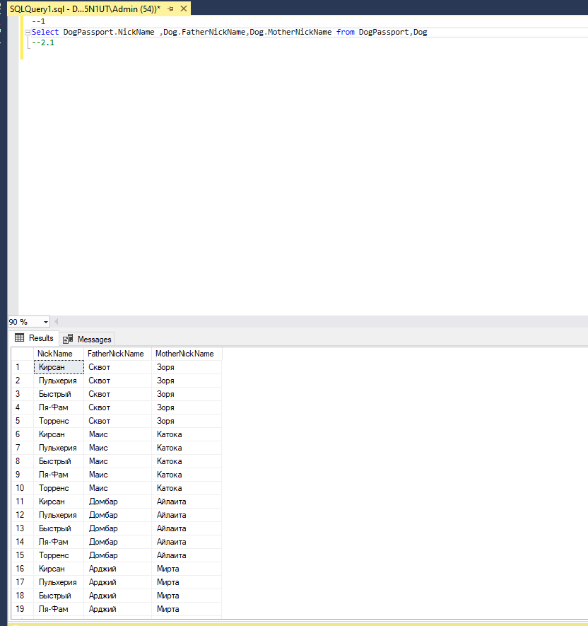

2.1 Выводит данные из таблицы с паспортами собак и таблицы с собаками, а именно кличку, кличку отца и матери где код паспорта собаки равен с кодом паспорта в таблице с собаками.

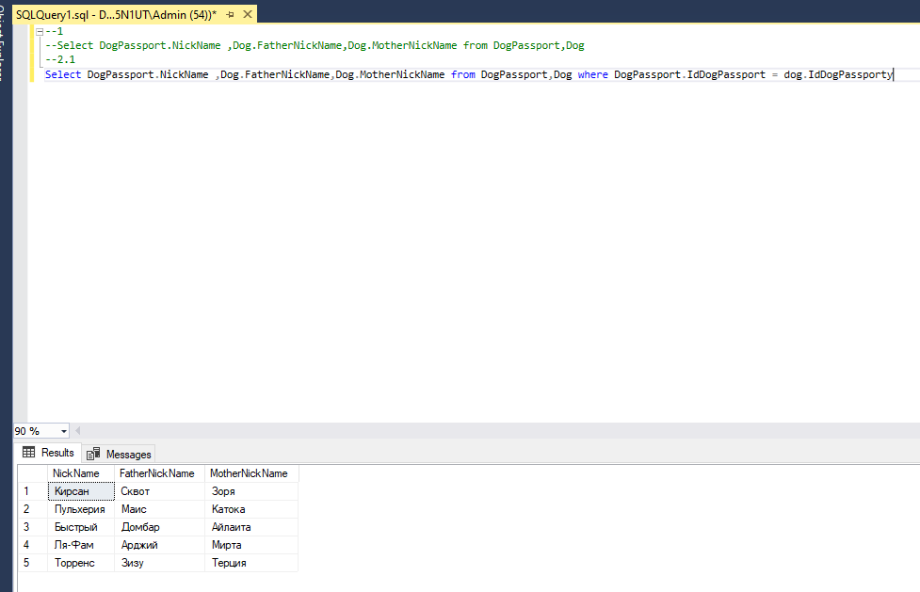

2.2 Выводит из таблиц Паспорта собак, Владелец собаки данные: кличка собаки и имя владельца собаки где код паспорта собаки равен коду паспорта собаки из таблицы Владелец собаки.

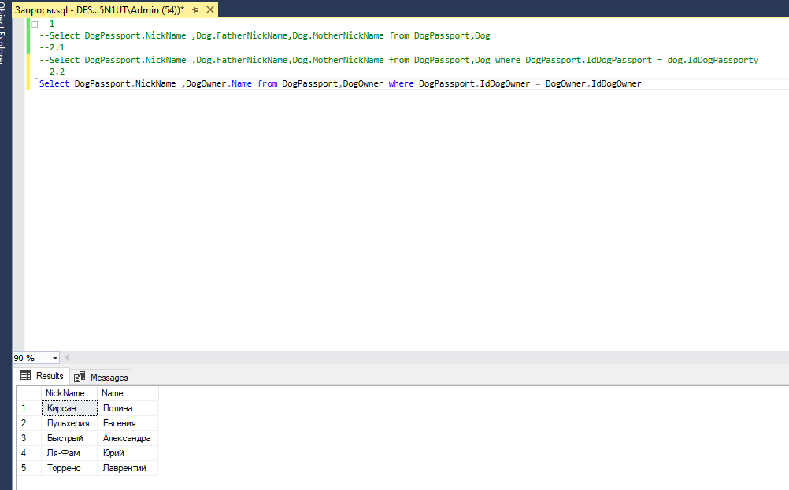

3 Выводит из таблиц Паспорта собак, Владелец собаки данные: кличка собаки и имя владельца собаки где код паспорта собаки равен коду паспорта собаки из таблицы Владелец собаки и код владельца собаки равен 1.

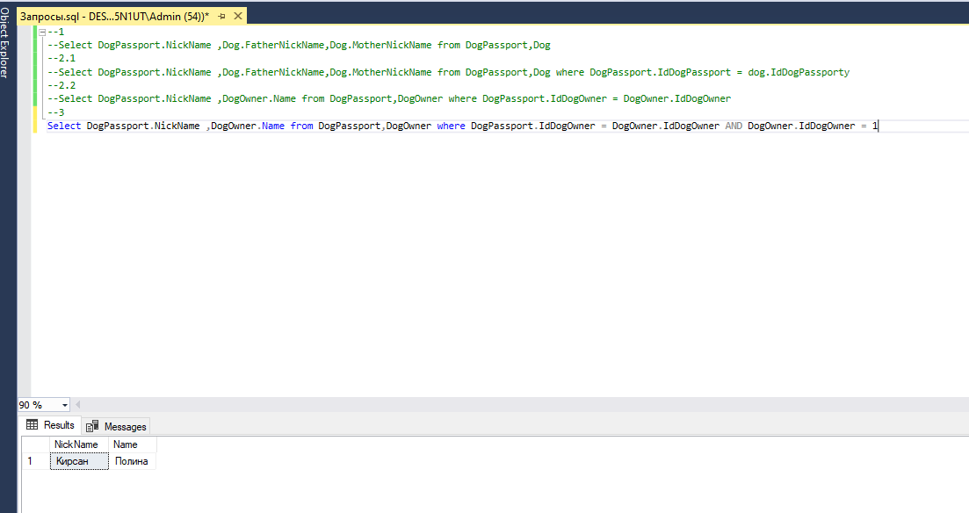

4 Выводит из таблиц Паспорта собак, Владелец собаки данные: кличка собаки и имя владельца собаки где код паспорта собаки равен коду паспорта собаки из таблицы Владелец собаки и код владельца собаки равен коду владелец собаки из таблицы паспорт собаки и код владельца собаки равен 1 и код паспорта собаки равен коду паспорта собаки из таблицы собаки.

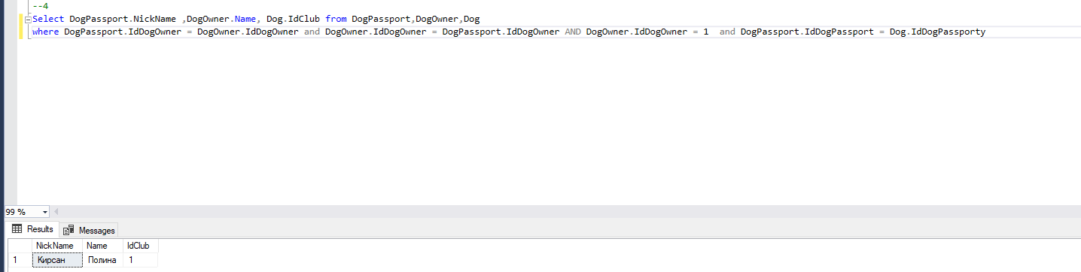

5 Выводит из таблиц Паспорта собак, Владелец собаки данные: кличка собаки и имя владельца собаки где код паспорта собаки равен коду паспорта собаки из таблицы паспорт собаки и код владельца собаки равен коду владельца собаки из таблицы Владельце собаки.

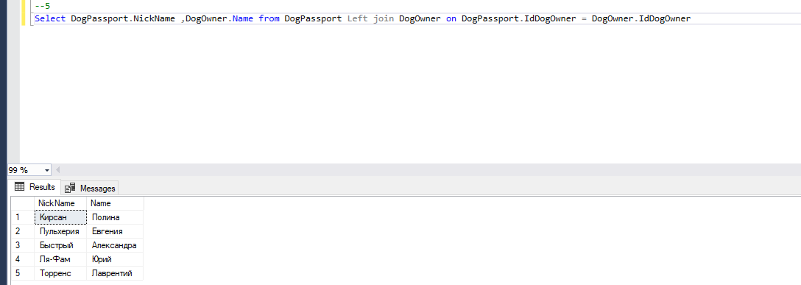

6 Выводит из таблиц Паспорта собак, Владелец собаки данные: кличка собаки и имя владельца собаки где код паспорта собаки равен коду паспорта собаки из таблицы паспорт собаки и код владельца собаки равен коду владельца собаки из таблицы Владельце собаки.

